
第06讲 平面向量数量积的坐标表示
内容导航——预习三步曲
第一步：学
析教材·学知识：教材精讲精析、全方位预习
练题型·强知识：核心题型举一反三精准练
【题型01：平面向量数量积的坐标计算】
【题型02：利用坐标研究向量垂直问题】
【题型03：利用坐标研究向量的模长】
【题型04：利用坐标研究向量的夹角】
【题型05：利用坐标研究投影向量】
第二步：记
串知识·识框架：思维导图助力掌握知识框架、学习目标复核内容掌握
第三步：测
过关测·稳提升：小试牛刀检测预习效果、查漏补缺快速提升

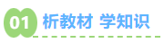
知识点1：数量积的坐标表示
若，，则
两个向量的数量积：等于它们对应坐标乘积的和。

知识点2：两个向量垂直的坐标表示
若两个向量垂直，则

知识点3：用坐标表示的三个重要公式
1、向量的模长公式：若$\text{a}\text{=(}{\text{x}}_{\text{1}}\text{,}{\text{y}}_{\text{1}}\text{)}$，则$\left|\text{a}\right|\text{=}\sqrt{{\text{x}}_{\text{1}}^{\text{2}}\text{+}{\text{y}}_{\text{1}}^{\text{2}}}$
2、两点间的距离公式：若$\text{A}\text{(}{\text{x}}_{\text{1}}\text{,}{\text{y}}_{\text{1}}\text{)}$，$\text{B}\text{(}{\text{x}}_{\text{2}}\text{,}{\text{y}}_{\text{2}}\text{)}$，则$\left|\vec{\text{AB}}\right|\text{=}\sqrt{{\text{(}{\text{x}}_{\text{1}}\text{−}{\text{x}}_{\text{2}}\text{)}}^{\text{2}}\text{+}{\text{(}{\text{y}}_{\text{1}}\text{−}{\text{y}}_{\text{2}}\text{)}}^{\text{2}}}$
3、向量的夹角公式：设两个非零向量$\text{a}\text{=(}{\text{x}}_{\text{1}}\text{,}{\text{y}}_{\text{1}}\text{)}$，$\text{b}\text{=(}{\text{x}}_{\text{2}}\text{,}{\text{y}}_{\text{2}}\text{)}$，$\text{a}$与$\text{b}$的夹角为$\text{θ}$，
则
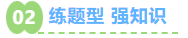
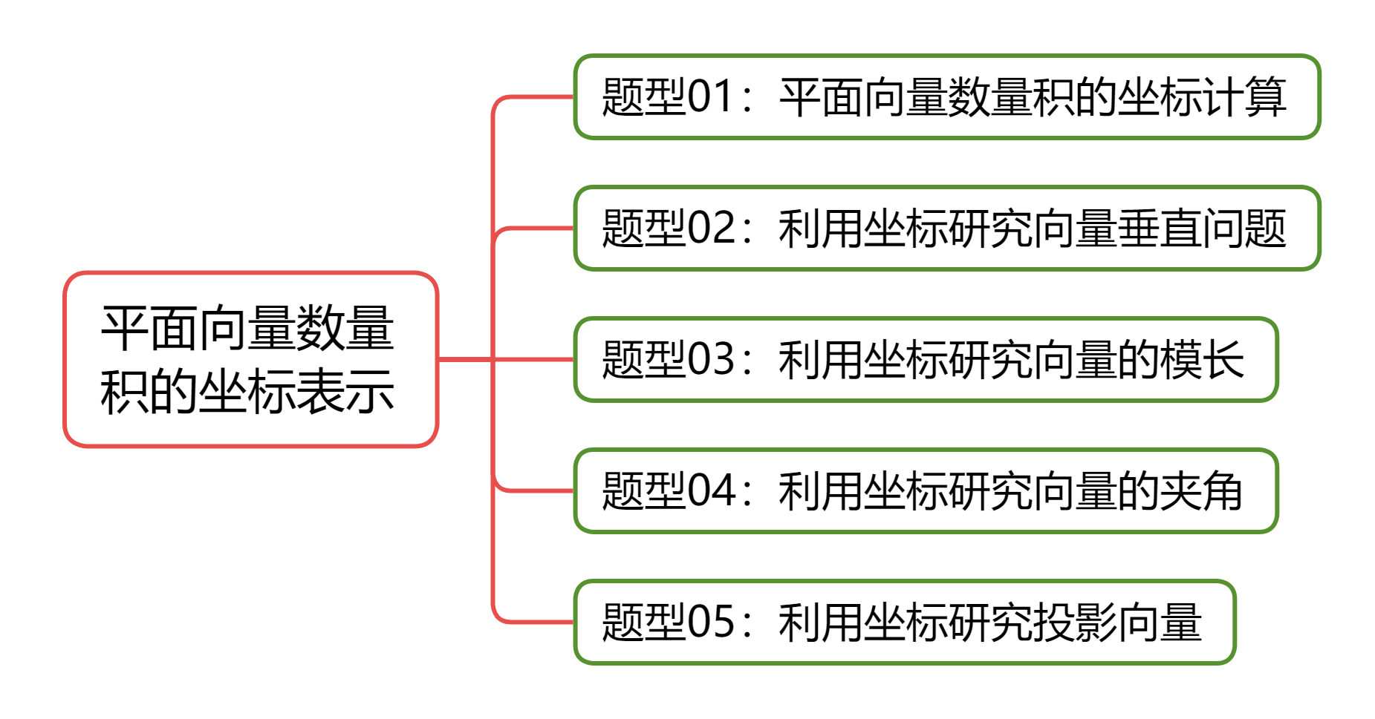
【题型01：平面向量数量积的坐标计算】
1．（24-25高一下·广东深圳·期中）已知向量，则（ ）
A．3 B．4 C．5 D．6
【答案】D
【分析】由向量的数量积坐标运算公式和线性运算公式计算即得.
【详解】由，可得，
则.
故选：D.
2．（24-25高一下·北京西城·期末）已知向量，满足，，则（ ）
A． B． C．0 D．1
【答案】D
【分析】由题可求向量，，再利用向量数量积的坐标公式求解.
【详解】因为，，所以，
，所以.
故选：D.
3．（24-25高一下·江苏南通·月考）在边长为4的等边中，E，F分别是，的中点，则（ ）
A． B． C． D．6
【答案】A
【分析】建立平面直角坐标系，求出，利用数量积的坐标公式即可求解.
【详解】建立如图所示的平面直角坐标系，
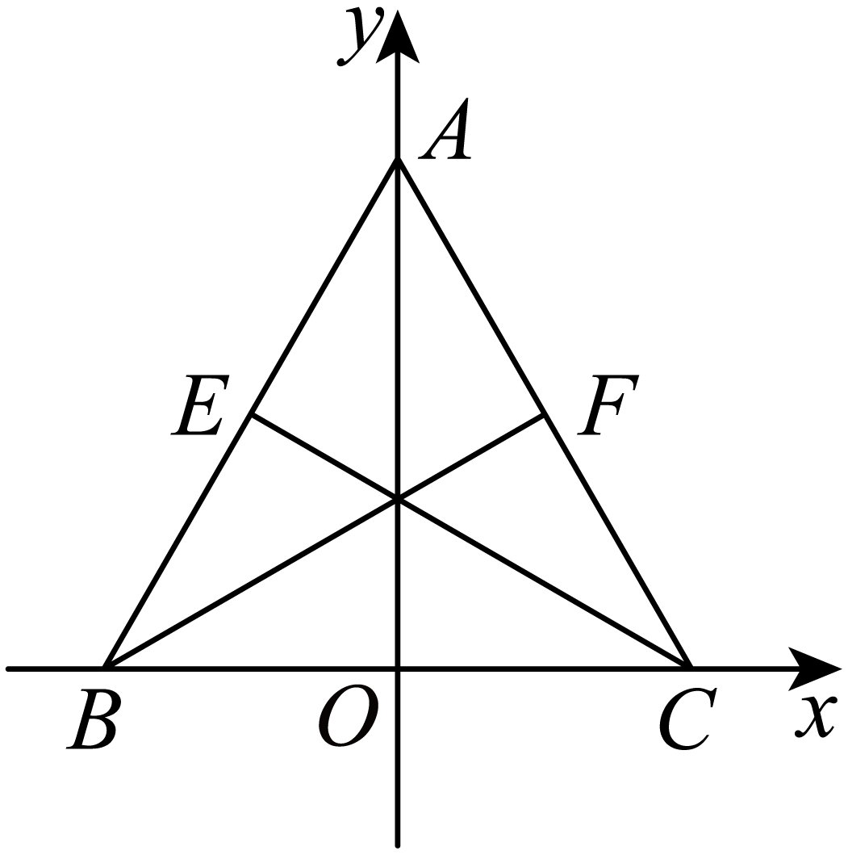
因为在边长为4的等边中，E，F分别是，的中点，则，
所以，
所以.
故选：A.
4．在正方形中，，分别为，的中点，若，则（ ）
A． B． C． D．
【答案】B
【分析】建系，设，标相关点，根据向量的坐标运算求解即可.
【详解】如图，以为坐标原点建立平面直角坐标系，
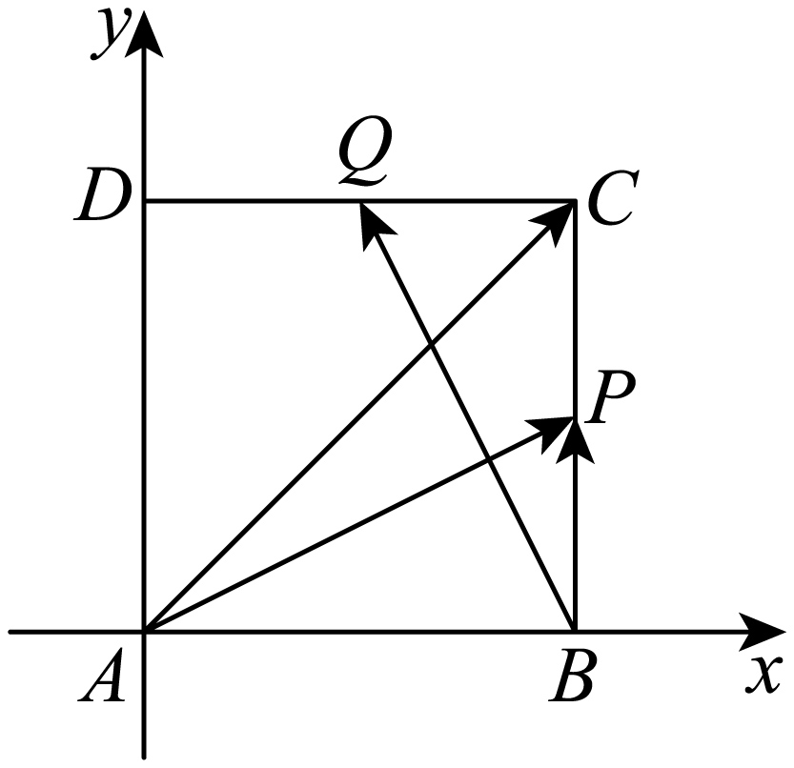
设，则，
可得，
因为，可得，
所以.
故选：B.
5．（24-25高一下·广东潮州·期末）在中，已知，，，点M为上的点，且，则（）
A． B． C． D．
【答案】B
【分析】建立平面直角坐标示，求出相应的坐标，利用坐标运算求数量积即可.
【详解】建立如图所示的平面直角坐标系，
过点作点，
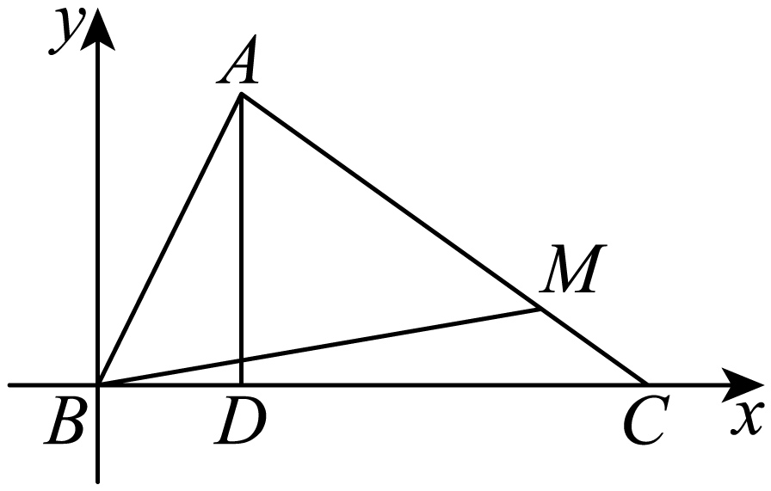，，，，
，，
，，，
，
故选：B

【题型02：利用坐标研究向量垂直问题】
1．（24-25高一下·吉林长春·期末）已知向量，，若，则实数（ ）
A． B． C． D．
【答案】B
【分析】用坐标法求解向量的数量积，若，则它们的数量积为0.
【详解】由，则,解得.
故选：B.
2．（24-25高一下·全国·周测）已知向量，，则（ ）
A． B． C． D．
【答案】D
【分析】利用向量的坐标运算逐项计算判断即可得结论.
【详解】对于A，由，故与不平行，故A错误；
对于B，由，故与不垂直，故B错误；
对于C，由，则，故与不平行，故C错误；
对于D，由，则，故D正确．
故选：D．
3．（24-25高一下·湖北武汉·期末）设，若，则实数（ ）
A． B．0 C．2 D．
【答案】D
【分析】利用向量的线性运算的坐标运算求得，结合向量数量积的坐标运算可求解.
【详解】因为，所以，
因为，所以，解得.
故选：D.
4．（24-25高一下·安徽亳州·期末）在平面直角坐标系中，为坐标原点，，.若，则实数（ ）
A． B． C． D．
【答案】B
【分析】根据向量的坐标表示得出和，再结合向量线性运算的坐标表示得出，利用两向量垂直，数量积为0，即可解出实数的值.
【详解】因为，，
所以.
因为，
所以，
即，
解得.
故选：B.
5．（23-24高一下·天津·月考）已知向量，，若向量满足，，则（ ）
A． B． C． D．
【答案】A
【分析】设向量，根据、的坐标运算可得答案.
【详解】设向量，则，，
因为，，
所以，，解得，，
则.
故选：A.

【题型03：利用坐标研究向量的模长】
1．已知向量，，则（ ）
A． B．5 C． D．4
【答案】B
【分析】根据平面向量坐标运算求出，再由向量模公式求解即可.
【详解】因为，
所以.
故选：B
2．（24-25高一下·福建三明·期中）已知向量，，若向量，则实数的值为（ ）
A． B．3 C． D．
【答案】B
【分析】先利用向量坐标的加减运算求出和，然后利用向量模的坐标运算列式求解即可.
【详解】因为向量，，所以，
由得，即，
解得.
故选：B
3．（24-25高一下·天津西青·月考）设，向量且，则（ ）
A． B． C． D．10
【答案】C
【分析】根据向量垂直、平行列方程，求得，进而求得正确答案.
【详解】由于，
所以，解得，
所以，
所以.
故选：C
4．（24-25高一下·河南南阳·期末）已知，，求满足，的点D的坐标为（ ）．
A． B．或 C．或 D．
【答案】C
【分析】设点D的坐标为，先得到，的坐标，再结合题设列方程组求解即可.
【详解】设点D的坐标为，
由，，则,，
又，，
所以，解得或，
即点D的坐标为或.
故选：C.
5．（24-25高一下·福建漳州·期末）已知平面向量的夹角是， ，，则（ ）．
A．2 B． C． D．
【答案】C
【分析】先求出及的值，再求出，然后根据求向量模的公式求解即可.
【详解】因为，所以.
因为平面向量，的夹角为，
所以.
因为，
所以.
故选：C

【题型04：利用坐标研究向量的夹角】
1．（24-25高一下·四川达州·期末）已知向量，，则向量与的夹角的余弦值为（ ）
A． B． C． D．0
【答案】D
【分析】由坐标计算向量夹角的余弦可得.
【详解】由已知，，
所以向量与的夹角的余弦值为.
故选：D.
2．（23-24高一下·北京大兴·期中）在平面直角坐标系中，O为坐标原点，，，则（ ）
A． B．
C． D．
【答案】C
【分析】由向量夹角的余弦的坐标公式直接计算即可得解.
【详解】根据题意知O为坐标原点，，，
所以，，
则.
故选：C
3．已知向量，满足，，则（ ）
A． B． C． D．
【答案】B
【分析】由向量线性运算的坐标表示，根据数量积与模长的坐标表示，可得答案.
【详解】由，，得，，所以.
故选：B.
4．设，向量且，则（ ）
A． B． C． D．
【答案】B
【分析】利用垂直关系求出，再利用向量夹角的坐标表示求得答案.
【详解】由向量且，得，则，
所以.
故选：B
5．（24-25高一下·山东潍坊·期末）已知，，若与的夹角为钝角，则的取值范围为（ ）
A． B． C． D．
【答案】B
【分析】利用向量数量积的坐标表示与共线的坐标表示计算即可求得的取值范围.
【详解】因为，，所以，
的夹角为钝角；
，且不平行；
；
解得，且；
的取值范围为：．
故选：B．
6．已知，，，则向量与的夹角为（ ）
A． B． C． D．
【答案】A
【分析】首先求出，然后对两边平方即可求出的值，然后即可求出的值，最后得出答案．
【详解】因为，所以，
又，，，解得，
，且，，
即向量与的夹角为．
故选：A．
7．（24-25高一下·广东梅州·期末）如图，在中，，，是边上靠近点的三等分点，是的中点，与交于点，（ ）
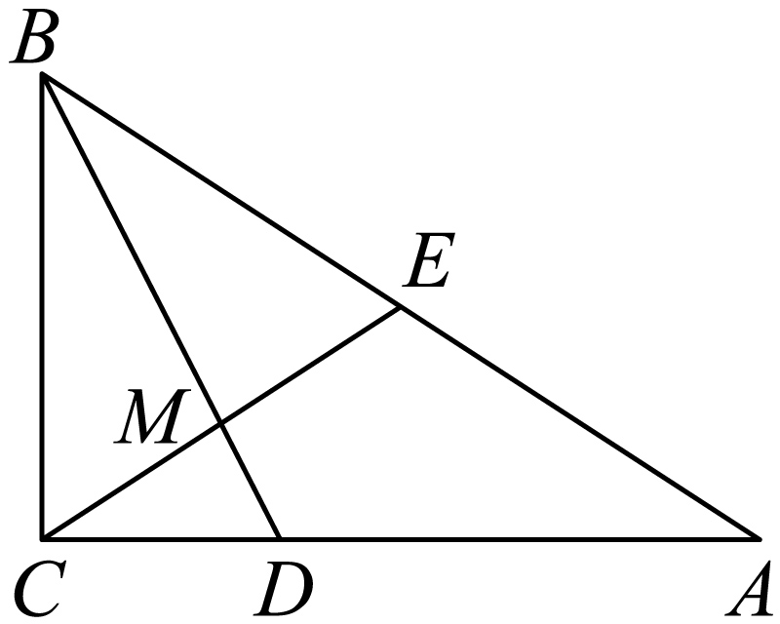
A． B． C． D．
【答案】A
【分析】建立适当的平面直角坐标系，求出，结合计算即可.
【详解】由题意，建立如图所示的平面直角坐标系，
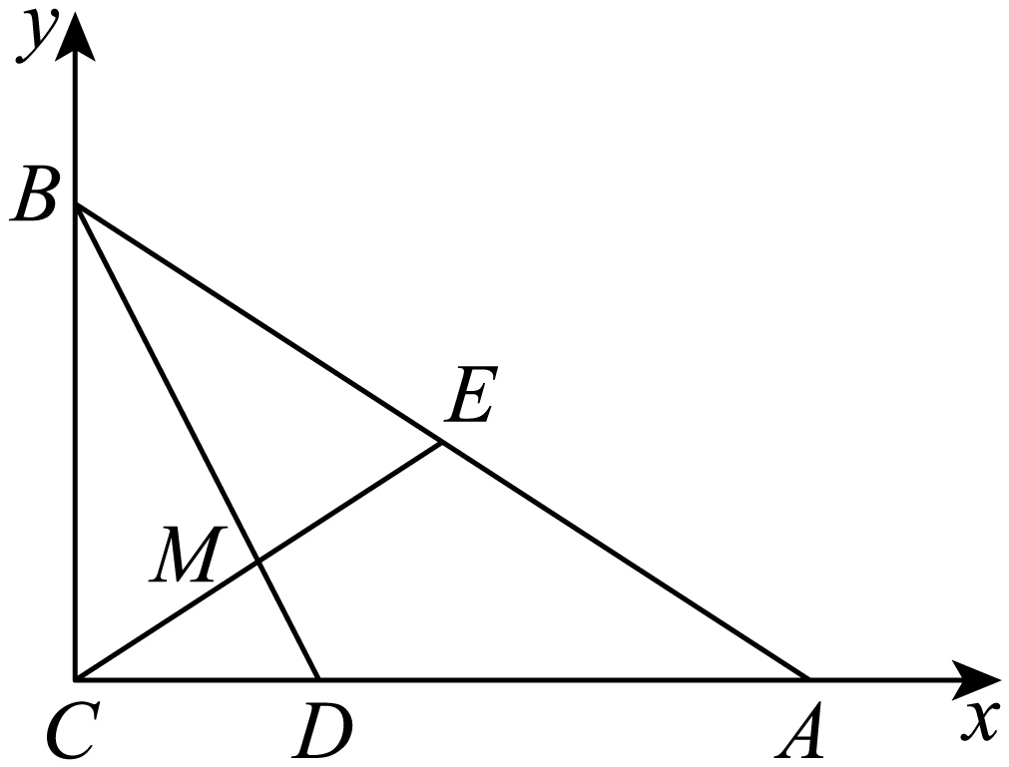
而，从而，
所以.
故选：A.

【题型05：利用坐标研究投影向量】
1．（24-25高一下·辽宁抚顺·期中）已知点，则向量在向量方向上的投影的坐标为（ ）
A． B． C． D．
【答案】C
【分析】根据向量坐标运算法则求得，利用投影向量的定义求解即可.
【详解】因为，可得，
则向量在向量方向上的投影为．
故选：C.
2．（24-25高一下·安徽合肥·期末）已知平面向量，则在上的投影向量为（ ）
A． B． C． D．
【答案】A
【分析】根据投影向量的定义计算即得.
【详解】∵，∴，
所以在上的投影向量为：.
故选：A.
3．（24-25高一下·贵州遵义·月考）若向量，且向量在向量上的投影向量为，则（ ）
A． B．1 C．2 D．4
【答案】C
【分析】由投影向量的公式可知，结合条件可得.
【详解】由题意可知，，则，
因为，所以，则.
故选：C
4．（24-25高一下·内蒙古呼和浩特·期中）已知向量，满足，，，则向量在方向上的投影向量坐标为（ ）
A． B． C． D．
【答案】A
【分析】利用投影向量公式可求投影向量的坐标.
【详解】向量在方向上的投影向量为，
故选：A.
5．（24-25高一下·重庆江津·月考）已知向量满足，则向量在向量方向上的投影向量为（ ）
A． B．
C． D．
【答案】C
【分析】根据平面向量的模与数量积的关系结合向量模长的坐标运算可得，从而根据投影向量的定义运算得答案.
【详解】因为，
所以，则，
所以向量在向量方向上的投影向量为.
故选：C.
6．（24-25高一下·江西·期末）已知平面向量，满足，，在方向上的投影向量为，则，的夹角为（ ）
A． B． C． D．
【答案】B
【分析】结合题意根据投影向量公式可得，再利用向量夹角公式即可求解.
【详解】由题知，所以，
所以，，
解得，
所以，又，所以．
故选：.

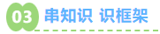
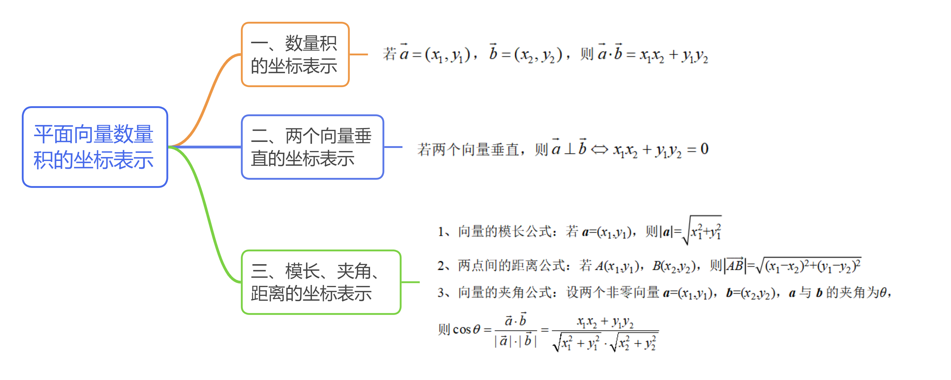

1．（24-25高一下·广东惠州·期末）已知，若，则实数（ ）
A． B．2 C． D．1
【答案】C
【分析】由向量坐标运算及垂直的坐标表示可求.
【详解】由题意，向量，则，
因为，可得，解得．
故选：C.
2．（24-25高一下·海南海口·月考）如图，构成九宫格的各个正方形方格的边长为1，向量，，的起点和终点均在格点上，则（ ）
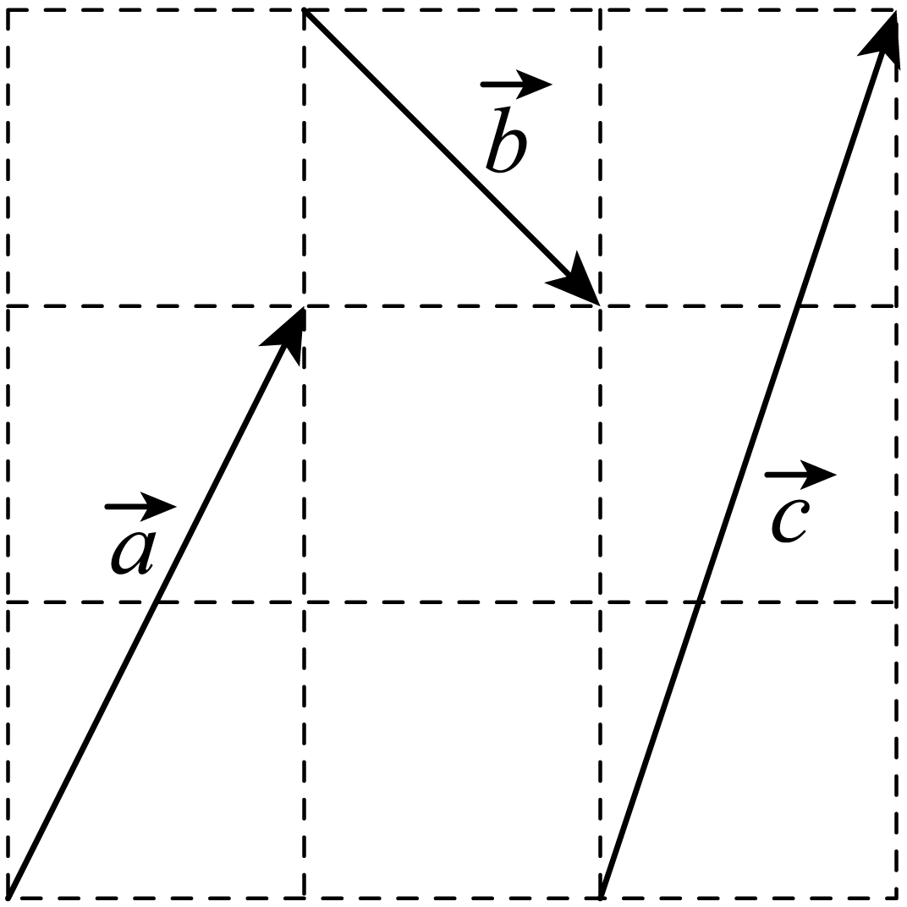
A．4 B．5 C．6 D．7
【答案】B
【分析】如图建系，写出向量，，的坐标，利用向量的加法运算及数量积运算计算即可得解.
【详解】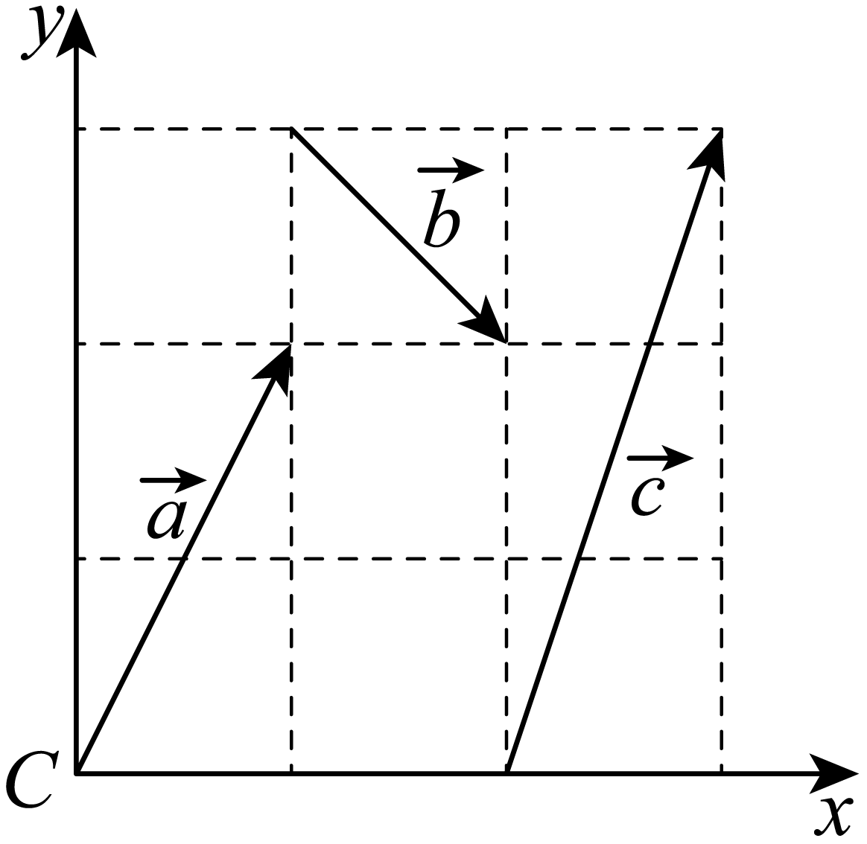
如图建立平面直角坐标系，则，，，
则，.
故选：B.
3．（24-25高一下·海南海口·期末）已知四边形为矩形，，，是的中点，则（ ）
A． B． C．3 D．7
【答案】A
【分析】建立平面直角坐标系，再利用坐标表示向量的数量积，从而可求解.
【详解】由题，以点为坐标原点，分别以，所在直线为轴建立平面直角坐标系，
则，，，，
则，，则，故A正确；
故选：A.
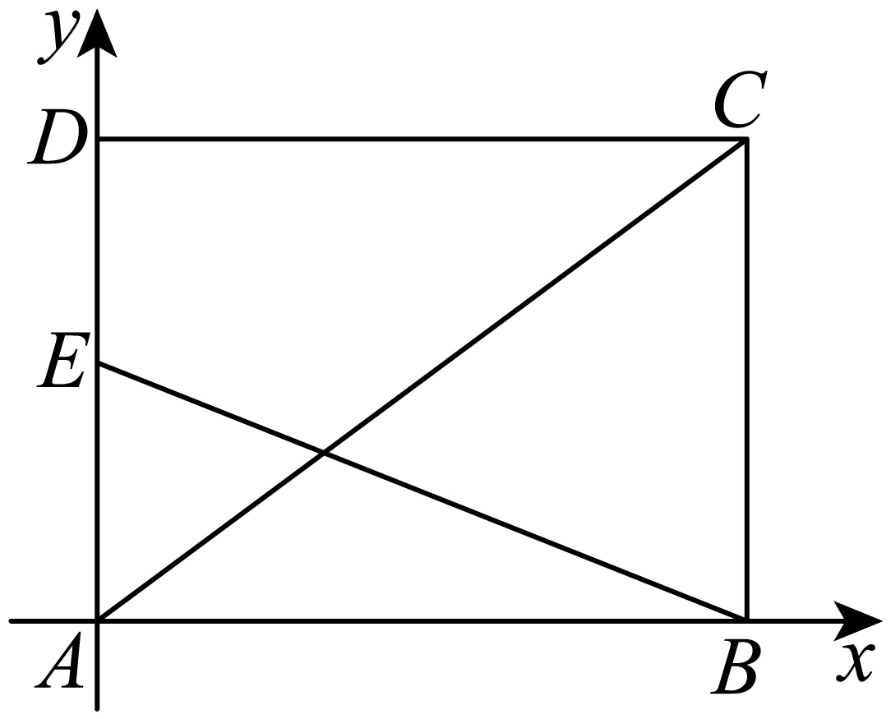
4．（24-25高一下·山东临沂·月考）已知平面向量，满足，，则（ ）
A． B． C． D．
【答案】C
【分析】先根据向量加减法计算得出，应用数量积公式计算判断A，应用平行坐标表示判断B，应用夹角公式计算判断C，根据模长公式计算判断D.
【详解】因为平面向量，满足，，则，
对于A：，所以A错误；
对于B：因为，，则，B选项错误；
对于C：，所以，C选项正确；
对于D：，所以，D选项错误.
故选：C.
5．设向量，则（ ）
A．“”是“”的必要条件 B．“”是“”的必要条件
C．“”是“”的充分条件 D．“”是“”的充分条件
【答案】C
【分析】根据向量垂直和平行的坐标表示以及充分条件、必要条件的定义逐项判断即可.
【详解】对A，当时，则，所以，解得或，即必要性不成立，故A错误；
对B，当时，则，解得，即必要性不成立，故B错误；
对C，当时，，故，所以，即充分性成立，故C正确；
对D，当时，不满足，所以不成立，即充分性不立，故D错误.
故选：C.
6．（23-24高一下·江西赣州·期中）已知向量，向量满足，则（ ）
A． B． C． D．
【答案】A
【分析】设，根据题意结合数量积的坐标运算求得，进而可求模长.
【详解】设，则，解得，
即，所以．
故选：A．
7．（24-25高一下·辽宁朝阳·期中）已知平面向量，满足，，若，则（ ）
A．2 B．4 C． D．
【答案】D
【分析】由向量的坐标得出，再利用得出，再代入中即可求解.
【详解】，，
，，即，，
，
故选：D.
8．（24-25高一下·广东深圳·期末）和垂直的一个单位向量的坐标可以是（ ）
A． B． C． D．
【答案】B
【分析】设与向量垂直的单位向量是，由题意可得，，结合平面向量数量积的坐标运算可得出关于、的方程组，即可得解.
【详解】设与向量垂直的单位向量是，由题意可得，，
所以，解得或，
故或，结合选项可知选项B即为所求.
故选：B
9．已知向量，，，则向量与的夹角是（ ）
A． B． C． D．
【答案】C
【分析】根据向量模长的求法，结合向量数量积及夹角公式，直接求解即可.
【详解】因为，所以，
因为，化简得，所以，
所以，而，
所以向量与的夹角是.
故选：C
10．（24-25高一下·江苏宿迁·期中）四边形是正方形，是的中点，是边上的一点，且，连接与交于点，则（ ）
A． B． C． D．
【答案】B
【分析】建立平面直角坐标系，设正方形的边长为3，写出点的坐标，利用向量夹角余弦公式进行求解.
【详解】以为坐标原点，所在直线分别为轴，建立平间直角坐标系，
设正方形的边长为3，
则，
故，
所以.
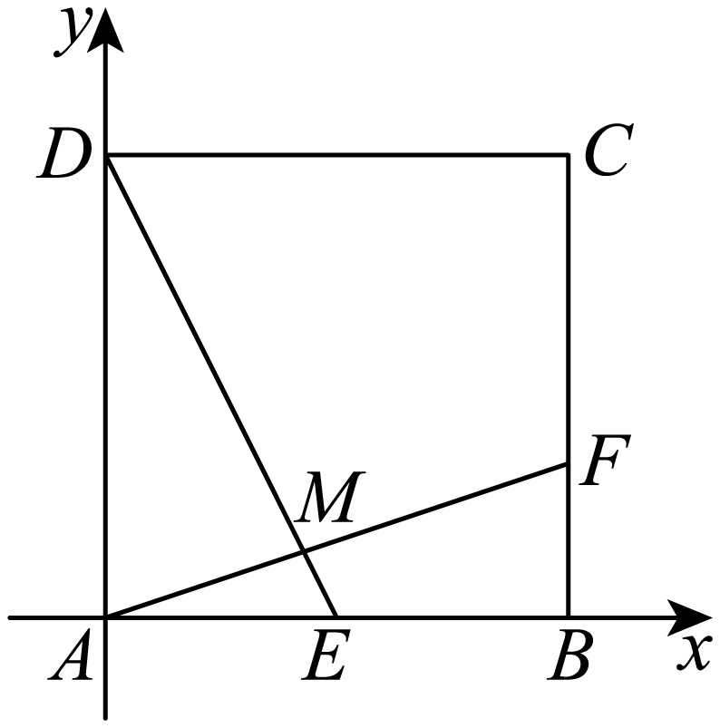
故选：B
11．（24-25高一下·北京平谷·期末）已知向量满足，且的夹角为，则（ ）
A． B．1 C．2 D．4
【答案】B
【分析】根据平面向量模长的坐标表示和数量积的运算律求解即可.
【详解】因为，且的夹角为，
所以，，
所以.
故选：B
12．（24-25高一下·吉林长春·期中）在等腰三角形中，，，若P为边上的动点，则（ ）
A．2 B．4 C．8 D．0
【答案】A
【分析】建立平面直角坐标系，再利用向量数量积的坐标表示计算可得结果.
【详解】取的中点为，连接，
因为等腰三角形，所以；
分别以的正方向为轴的正方向，建立平面直角坐标系，如下图所示：
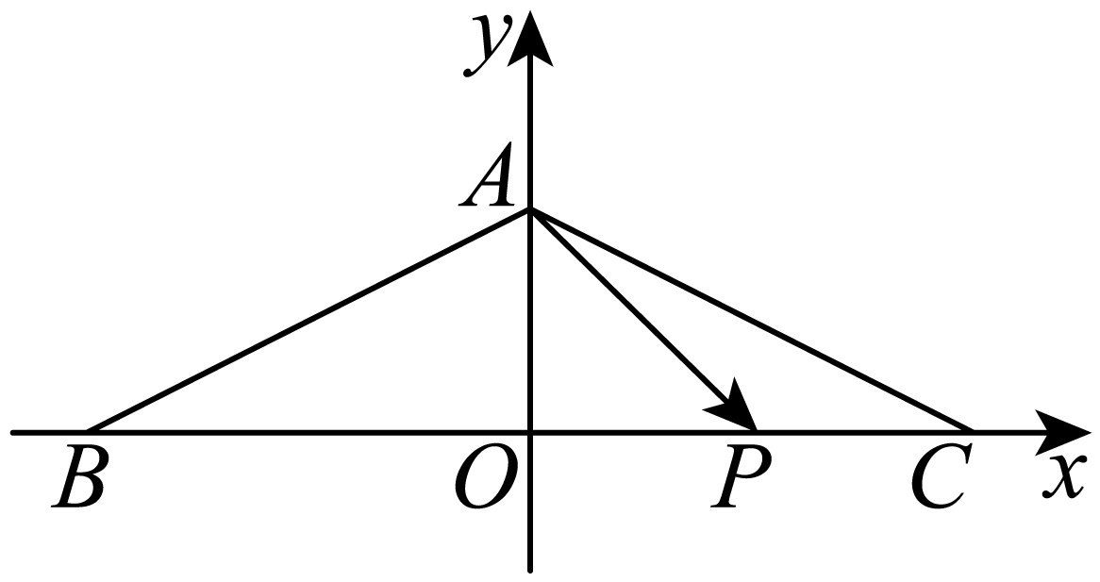
易知，由可得；
设，则;
因此.
故选：A
13．（24-25高一下·安徽阜阳·月考）已知向量，，，若，则与的夹角的大小为（ ）
A．30° B．60° C．120° D．150°
【答案】B
【分析】设，由已知可得且，求得的坐标，进而利用夹角的坐标运算求解即可.
【详解】设，因为，，所以，
因为，所以，又，所以，
解得或，所以或，
当时，可得，
又因为，所以，
当时，可得，
又因为，所以，
综上所述：与的夹角的大小为.
故选：B.
14．（24-25高一下·四川德阳·月考）已知向量，与的夹角为锐角的一个充分不必要条件是（ ）
A． B．且 C． D．
【答案】D
【分析】求出与的夹角为锐角的充要条件，其对应集合的真子集即满足题意.
【详解】因为，
所以，
解得，
当与共线时，，解得，
所以与的夹角为锐角的充要条件为且，
故四个选项中只有为与的夹角为锐角的一个充分不必要条件，
故选：D
15．（24-25高一下·河南开封·期末）帆船比赛中，运动员可借助风力计测定风速的大小和方向，测出的结果在航海学中称为视风风速，视风风速对应的向量，是真风风速对应的向量与船行风速对应的向量之和，其中船行风速对应的向量与船速对应的向量大小相等，方向相反.已知某帆船运动员在某时刻测得的视风风速对应的向量与船速对应的向量如图所示（风速的大小和向量的大小相同，单位），则真风风速对应的向量与视风风速对应的向量的夹角的余弦值是（ ）
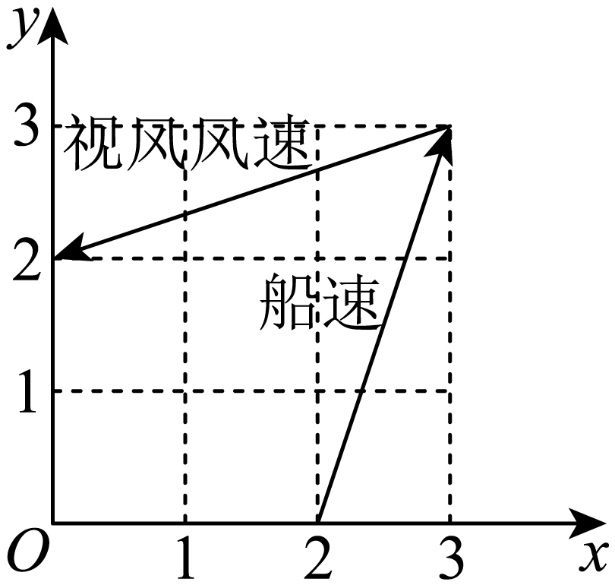
A． B． C． D．
【答案】B
【分析】结合题目条件和图写出视风风速对应的向量和船行风速对应的向量，求出真风风速对应的向量，再结合两向量的夹角公式求解．
【详解】由题意及图得，视风风速对应的向量为：，
视风风速对应的向量，是真风风速对应的向量与船行风速对应的向量之和，
船速方向和船行风速的向量方向相反，
设真风风速对应的向量为，船行风速对应的向量为，
∴，船行风速：，
∴，
则．
故选：B.
16．（24-25高一下·浙江·月考）已知向量，若在上的投影向量为，则向量与的夹角的余弦值为（ ）
A． B． C． D．
【答案】C
【分析】根据投影向量公式得到，利用夹角公式求出答案.
【详解】投影向量，所以，
其中，所以．即，
又，
所以.
故选：C
17．（24-25高一下·江苏南通·月考）（多选题）下列说法中正确的有（ ）
A．两个非零向量，，若，则与共线且反向
B．向量，能作为平面内的一组基底
C．已知向量，，则向量在向量上的投影向量是
D．若非零向量，满足：，则与的夹角为
【答案】ABD
【分析】把平方，由数量积的运算与性质判断A，确定是否共线判断B，根据投影向量的定义求出投影向量判断C，根据向量的加减法法则（作出相应的图形）判断D．
【详解】A．由得，即，
所以，是非零向量，因此它们共线且反向，A正确；
B．由于，它们共线，不能作为平面内的一组基底，B正确；
C．向量在向量上的投影是，与向量同向的单位向量为，
因此所求投影向量为，C错误；
D．如图，，，作平行四边形，
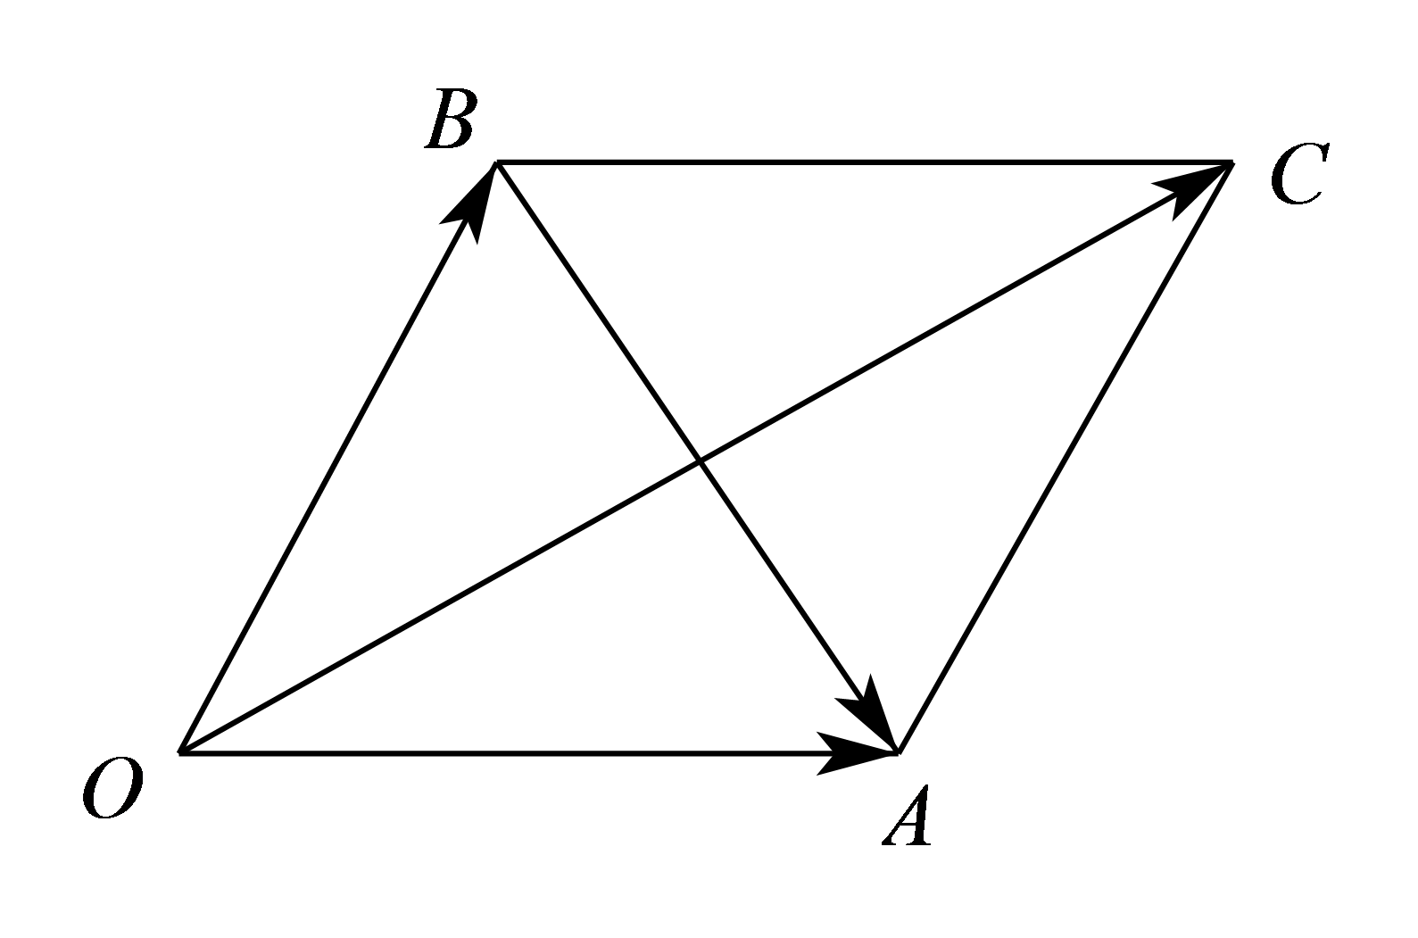
则，，
由得是等边三角形，四边形是菱形，
所以，D正确；
故选：ABD．
18．（24-25高一下·重庆·期末）已知非零向量，满足，，若，则在方向上的投影向量的坐标为 ．
【答案】
【分析】根据已知求出.结合已知推得，求出，然后即可根据投影向量的意义求得结论.
【详解】由已知可得，.因为，所以，
所以，所以，所以，
解得或（舍去），所以，
所以，向量在向量方向上的投影向量为.
故答案为：.
19．（23-24高一下·黑龙江大庆·期末）已知向量满足，则向量在向量方向上的投影向量的坐标为，则 ．
【答案】
【分析】由已知分别求出和，再根据平面向量数量积的运算律求解即可．
【详解】由得，，
因为向量在向量方向上的投影向量的坐标为，
所以，即，
所以，
所以，
故答案为：．

